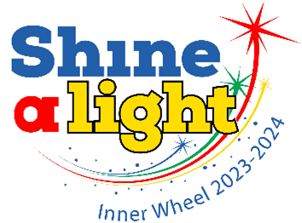

Hudiksvall Inner Wheel Club
Distrikt 233
Sweden
K 151 Månadsbrev 6, 2023-2024 Hudiksvall IWC

Inbjudan till månadsmöte, julfest, den 14 dec. kl 17.00 (OBS!!) hos Kersti Blomberg.

Kostnad: Mat 150:- Bindande anmälan till Åsa Glitterstam tel. 070-849 46 20, senast den
12 dec kl. 12.00.

Inga vinster den här gången. Alla tar med sig något att auktionera ut, du får gärna ha flera
Saker. Helst något som går att äta eller dricka.
Program: Den årliga julfesten brukar ge oss möjlighet att minst två får åka på våra distrikts-
möten. Tack vare de pengar vi får in på auktionen.
Tag gärna med gäster.

På vårt novembermöte gästades vi av vår Distriktspresident Lena Friman- Porelius. Tyvärr
kunde inte många av oss vara med, pga utlandsresor, förkylningar och covid. Det var synd,
men den lilla skara som var med hade en mycket trevlig kväll. Alla kunde samtala med alla och fick mycken tid med och information av vår Dp.

Kommande möten: Hos Kersti Blomberg: 14 dec., 10 jan.,14 febr., 13 mars, 10 april, Vårav-
slutningen blir i slutet av maj.
Kommande IW-kaffe till vilket vi söker värdinnor : 31 jan., 29 febr., 27 mars,24 april,15 maj.

JAMTLIRESAN: på fredag 8 dec. Vi åker från Ljusdal 11.34. Lunchen serveras kl.12,30.
Framme i Östersund ( Jamtli) kl.14.15. Fram till kl. 19.15 kan vi roa oss med
handla och kika på allt det som Jamtli har att bjuda. På vägen hem äter vi
middag och kanske njuter av något i baren.

Vi har fått en ny medlem, Margareta Johansson , som vi hälsar Välkommen!

Trevlig Advent!
IW-hälsningar
Rut Bodén
Klubbsekreterare

